Si vous éprouvez des difficultés à lire ce courriel, veuillez essayer la version Web.
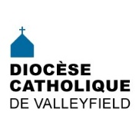 | INFO HEBDO  9 novembre 2016
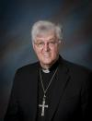 | 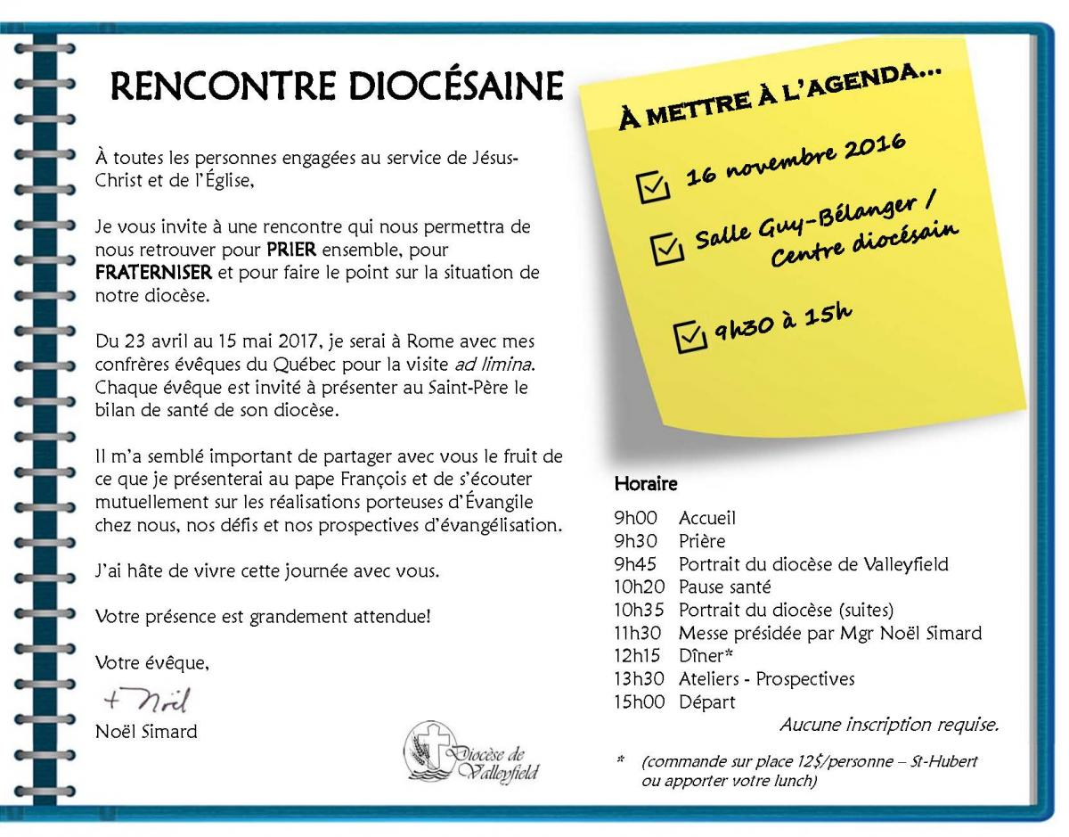
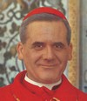 | CARDINAL PAUL-ÉMILE LÉGER: 25 ans déjà!  Il y a 25 ans décédait le Cardinal Paul-Émile Léger à l’âge de 87 ans. Le parcours de cet illustre fils de Valleyfield, né le 26 avril 1904, aura marqué l’Église du Québec.... [Lire la suite]  13 novembre 1991 Décès du Cardinal Paul-Émile Léger

ÉMISSION «Ma foi, c'est vrai!» - Visionnez sur Internet l'émission avec
- Mme Marie Roussel [1re partie] [2e partie]
- Abbé Yves Abran [1re partie] [2e partie]
- Mme François Durocher [1re partie] [2e partie]
- Actualités / Osons des communautés missionnaires! [Frédéric Barriault, Communications et Société]
- Page d'accueil / Vidéo du Pape - Intentions de novembre 2016
- Préparation au mariage / secteur Châteauguay
- Communications / D'ailleurs
- Communications / Revue de presse du 7 novembre 2016
- Solidarité-Partage / Aînés/
- Bulletin Proches Aidants - édition nov. déc. 2016
- Solidarité-Partage / Écologie (mises à jour horaire écocentres)
LA MINUTE VERTE | Avez-vous remarqué que les bouteilles d’eau en plastique sont omniprésentes ? Pourtant, les bouteilles de plastiques sont très dommageables pour l’environnement. Elles ont même créées un « 5e continent » dans l’océan Pacifique. Pour en apprendre plus sur les conséquences de l’eau embouteillée : http://www.in-terre-actif.com/71/diaporama_l_eau_embouteillee  Quelles solutions de rechange existe-t-il ? Il y a les bouteilles réutilisables personnelles et il est aussi possible de remplacer les bouteilles par des pichets d’eau et des verres (réutilisables bien sûr) !  Ça bouge cette semaine dans les nouvelles sur la Création : des arbres sont plantés au centre-ville de Valleyfield, citoyens de Valleyfield, répondez au sondage pour une politique de l’arbre, Vaudreuil-Dorion protège mieux ses arbres, le cargo échoué au lac St-Louis démantelé cet hiver, la guignolée comme aide pour l’année au SAC.  Les HORAIRES D'HIVER pour les ÉCOCENTRES ont été mis à jour. [Visitez la page]  Vous avez des suggestions de chroniques ? Des idées vertes à partager ? Des catéchèses sur la Création à proposer ? Contactez-moi :  François Daoust, Répondant diocésain de la pastorale de la Création  pastoralecreationvalleyfield@yahoo.ca  Le répertoire de toutes les chroniques disponibles à la page : « La minute verte ».
13 nov. 10h30: Fermeture Porte de la Miséricorde, basilique-cathédrale Ste-Cécile
13 nov. 11h: Messe des violoneux à Saint-Zotique
13 nov. 14h: Tour cathédrale - région de Soulanges
16 nov. : Soirée «Partage et témoignage» paroisse Saint-Michel
16 nov. 19h: 1re rencontre pastorale diocésaine, Centre diocésain
16 nov. 19h30: Soirée Louange avec Siloé
19 nov. 9h30: Enseignements bibliques, Ste-Marguerite d'Youville
19 nov. 13h : Messe de libération et de guérison de l'arbre généalogique, St-Pie-X
19 nov. 18h: Souper spaghetti et soirée dansante, sous-sol église Sacré-Coeur
20 nov. 10h30: 25e anniversaire de reconnaissance de la cathédrale Sainte-Cécile comme basilique-mineure,
20 nov. 13h30: Confirmation des adultes (fête du Christ-Roi), basilique-cathédrale Sainte-Cécile
20 nov. 17h: Vêpres de clôture du Jubilé de la Miséricorde, Monastère des Clarisses
25 nov. 20h: Grand concert à la basilique-cathédrale
26 nov.: Christmas Bazaar and Craft Fair at St. Patrick of the Island
26 nov. 8h30: La course/marche de Rudolphe, Ormstown
26-27 nov. Début des guignolées dans les paroisses CONSULTER LE CALENDRIER DIOCÉSAIN
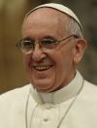 | - « Avec la foi arrêtons-nous auprès des tombes de nos proches, priant aussi pour les morts dont personne ne se souvient ». 2 nov. 2016  - «Faisons briller la miséricorde de Dieu dans notre monde à travers le dialogue, l’accueil mutuel et la collaboration fraternelle.» 9 nov. 2016
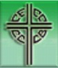 | - Éditions de la CECC: La coresponsabilité des laïcs dans l'Église et le monde.  - Une délégation à Rome pour la visite annuelle de la Présidence de la CECC  - Voyage apostolique du pape François en Suède pour souligner la commémoration du 500e anniversaire de la Réforme

SONT ENTRÉS DANS LA MAISON DU PÈRE:
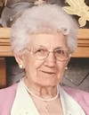 | MME MADELEINE BOYER-JULIEN, décédée à Salablerry-de-Valleyfield, le 2 novembre 2016 à l'âge de 96 ans. Elle était l'épouse de feu Louis Julien et la mère de Mgr Hubert Julien. Les funérailles ont eu lieu le samedi 5 novembre dernier. [Voir détails]
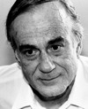 | M. JACQUES GRAND'MAISON, théologien et sociologue, décédé à Saint-Jérôme, le 5 novembre 2016 à l'âge de 84 ans. [Voir article de Philippe Vaillancourt de Présence-info]
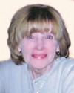 | MME RUEL-L'ÉCUYER, décédée à la Maison de soins palliatifs de Vaudreuil-Soulanges à Hudson, le 3 novembre 2016, à l’âge de 84 ans. Elle était l'épouse de feu M. André Cholette et belle-mère de Mme Violaine L'Écuyer, secrétaire de paroisse à Saint-Joseph-de-Soulanges. Les funérailles auront lieu le vendredi 11 novembre 2016 à 11h en l’église Saint-Joseph-de-Soulanges aux Cèdres. La famille recevra les condoléances à l’église dès 10h30. Au lieu de fleurs, des dons à la Fondation de la Maison de soins palliatifs de Vaudreuil-Soulanges (mspvs.org) seraient appréciés. [Voir détails]
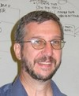 | M. RAYMOND WALLOT, décédé à Montréal, le 5 novembre 2016 à l'âge de 65 ans, au terme l'un long et courageux combat contre un malin cancer des ganglions. Il était l'époux de Mme Sylvie Bussière et le frère de l'abbé Richard Wallot. La famille accueillera parents et amis au Centre funéraire Dallaire Memoria, 1120, Jean-Talon Est, à Montréal (angle des boulevard Jarry et Christophe Colomb), le samedi 12 novembre de 14h à 17h et de 19h à 22h et le dimanche 13 novembre de 10h à 11h30. Une cérémonie commémorative aura lieu à 11h30. à Montréal. [Voir détails]
Nos prières et sympathies aux parents et amis.

POUR LES PAROISSES
Campagne annuelle de souscription pour les Œuvres de l'Évêque 2016-2017 - Avez-vous pensé soutenir financièrement l'ÉDUCATION PASTORALE dans les paroisses du diocèse? Un LEGS TESTAMENTAIRE fait au nom de la Corporation Épiscopale Romaine de Valleyfield pour ASSURER la continuité de la mission: ANNONCER L'ÉVANGILE DE JÉSUS-CHRIST! Informez-vous auprès de Gilles Lavigne, économe diocésain au 450-373-8122 poste 219.
PRÉPARATION AU MARIAGE - Fin de semaine de réflexion et de partage, du vendredi 21 avril 2017 au dimanche après-midi 23 avril au sous-sol de la paroisse Ste-Marguerite d'Youville, 8 rue Rainville à Châteauguay. Infos: 450-691-6600.
RECHERCHE BÉNÉVOLES EXPÉRIMENTÉS POUR CLINIQUE D’IMPÔT - C’est le moment de s’inscrire pour devenir bénévole à la prochaine clinique d’impôt en tant que rédacteur de déclarations de revenus. La participation bénévole permet aux gens ayant des compétences marquées et un intérêt pour la fiscalité de joindre passion et implication. Les nouveaux bénévoles seront invités à une rencontre d’information sur les services du Centre d’action bénévole de Valleyfield. S’en suivra une vérification des antécédents judiciaires. Vous devrez être disponible pour de la formation qui sera offerte au cours du mois de février 2017. La clinique d’impôt se tiendra en mars et en avril 2017. Votre expérience en production de déclarations de revenus par logiciel saura faire une différence auprès des personnes à revenu modeste de la communauté. Infos: 450 373-2111.
[Parution fin novembre ou début décembre]
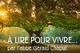 | RÉFLEXIONS DE G. CHAPUT  - Simples serviteurs, mais de qui parle Jésus?  - Quels amis recherchons-nous?
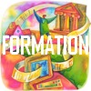 | - La littérature contemporaine: fenêtre sur la croyance aujourd'hui avec Jonathan Guilbault à l'institut de pastorale des Dominicains.  - COURS offerts en THÉOLOGIE étudiant libre ou en étant inscrit dans un programme. Date limite d’inscription : 16 décembre 2016. www.ftsr.umontreal.ca<http://www.ftsr.umontreal.ca  - REL 1320 – Rites et symboles http://www.ftsr.umontreal.ca/etudes/cours/REL1320.html  - REL 2520 – Interprétation biblique et théologique - ttp://www.ftsr.umontreal.ca/etudes/cours/REL2520.html  - REL 2610 – Jésus et l’émergence du christianisme - ttp://www.ftsr.umontreal.ca/etudes/cours/REL2610.htmlREL 2710  - REL 2920 – Figures de la mystique http://www.ftsr.umontreal.ca/etudes/cours/REL2920.html  - REL 3910 – Les évangiles évincés : Marie-Madeleine, Judas, Thomas - ttp://www.ftsr.umontreal.ca/etudes/cours/REL3910.html
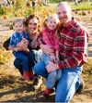 | - Des ateliers en appui au travail de proches aidants- Article d'Infosuroît.com  - 20 nov. 13h: Et si on faisait la paix. Activité familiale du mois: fabriquer une grue en origami.  - Bulletin Proches Aidants - édition nov. déc. 2016
- Offre d'emploi - adjoint-e à l'animation et aux communications Librairies Paulines
- Info Paulines du 7 novembre 2016
- Les 6 phrases à éviter pour ne pas se décrédibiliser au premier contact. Source: aleteia.org
 | - Saint Charles Borromée
 | - Plus de répit pour les proches aidants du Haut-Saint-Laurent. Article d'Infosuroît.
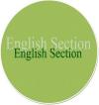 | ENGLISH SECTION  - English Calendar  - Nov. 26, 8:30 a.m. Rudolph's fun run/walk  CCCB:  - Delegation in Rome for CCCB' Presidency's Annual Visit  - CCCB Office for Evangelization and Catechesis issues its fall editions of On Good Soil and Encounter  Pope Francis’ Apostolic Journey to Sweden to mark the commemoration of the 500th anniversary of the Reformation
- | CHURCH BULLETIN BLOOPER  Weight Loss Support Group will meet tonight at 7pm in the Fellowship Hall. Please uses large double-doors at the side entrance.
SECCIÓN EN ESPAÑOL

EVENTOS LATINOS
VIVRE, SOUFFRIR, MOURIR… ET APRÈS?
Je n’ai voulu examiner ma souffrance
Qu’à la lumière de la tienne, Seigneur Jésus
Et je n’y ai trouvé qu’espérance
Je n’ai voulu regarder ma mort
Qu’à la lumière de la tienne, Seigneur Jésus
Et je n’y ai vu que sens
Je n’ai voulu saisir ma vie
Qu’à la lumière de la tienne, Seigneur Jésus
Et je n’y ai senti
Que celle d’un ami

Yves Abran, Ça vous parle? Recueil de ses écrits au fil des ans, nov. 2013
Un homme a une très jolie concierge et il lui demande :
- Est-ce que je peux vous faire la cour ?
- Oui, bien sûr ... Je vais vous chercher le balai !
[Envoi de P. Socqué]
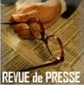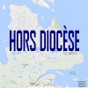
Tous droits réservés - Diocèse catholique de Valleyfield
11, rue de l'église, Salaberry-de-Valleyfield, QC J6T 1J5
T 450 373.8122 - F 450 371.0000
info@diocesevalleyfield.org
Faites parvenir les informations concernant vos événements à info@diocesevalleyfield.org
Pour vous désinscrire: info@diocesevalleyfield.org
S.V.P. Spécifier votre nom et l'adresse électronique à désinscrire. Merci!

